Salut Vince, huit mois après ton arrivée au club (en provenance de Brûlain), que penses-tu de la maison Gati-Foot ?
Parti pour des raisons professionnelles de mon ancien club, je débarque à Gati-Foot, club vivant avec une belle structure jeune et un bon groupe seniors, bien encadré à tous les niveaux. J’y retrouve la même ambiance et passion du foot que mon ancien club. Que demander de mieux ?
Es-tu satisfait de l'accueil que tu as reçu ?
Oui très bien reçu même si ce n’est pas simple d’arriver dans un nouveau club. Je pense que la fusion, l’arrivé d’Alex comme nouvel entraineur et l’arrivé de nouveaux joueurs ainsi que le futsal ont bien aidé à mon intégration. Je ne suis pas déçu.
Titulaire en première, penses-tu l'équipe capable d'aller chercher quelques chose après notre série d'invincibilité en championnat (dernière défaite le 17 octobre contre l'Absie) ?
Disons que notre mauvais début de championnat nous oblige à ne plus faire d’erreur. Il nous reste des matchs importants contre des équipes devant nous au classement mais si tout le monde reste motivé, pourquoi ne pas jouer les premiers rôles.
Plus personnellement, après avoir évoluer derrière en début de saison, on te retrouve à un poste désormais bien plus offensif, tu sens-tu plus à l'aise à ce poste ?
Plus à l’aise je ne pense pas, j’ai déjà évolué derrière plusieurs saisons dans mon ancien club mais je pense que ma blessure en début de saison et mon retour manqué à St Maixent ont joué pas mal sur ma confiance. Disons que je suis plus libre à ce poste et qu’il est plus simple de s’exprimer même si il me reste du boulot sur les efforts de replacement défensif.
Question plus décalé, penses-tu avoir réussit plus de petit pont cette saison que d'immanquable au 6 mètres ?
Ca doit se jouer à pas grand chose !!! Je me donne un avantage sur les petits ponts c’est plus valorisant mais je n’ai jamais été un grand buteur ...
Egalement joueur futsal, un petit mot sur la saison de l'équipe 1...
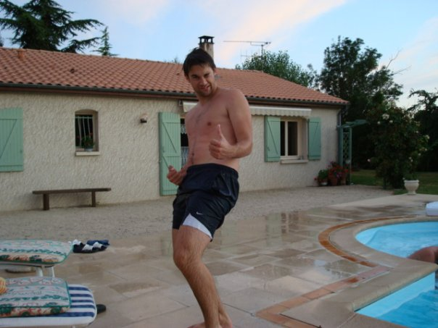
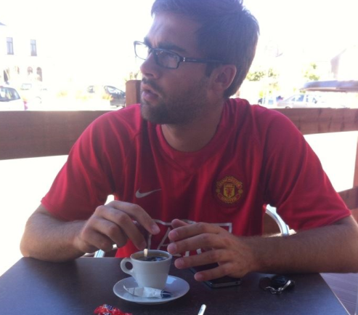
Le championnat est désormais joué dommage que l’effectif est manqué sur certains match ou l’on aurait pu espérer mieux. il reste un petit challenge en coupe, affaire à suivre …

Ou pas ...
Vincent : un gars super sérieux !!!

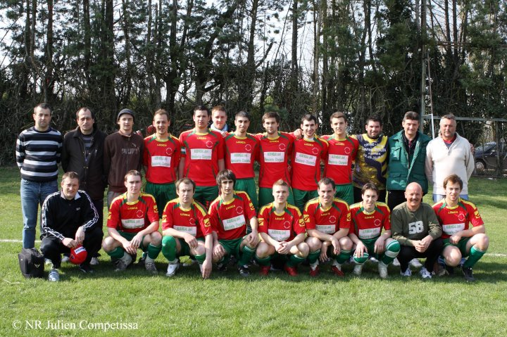
CARTE D'IDENTITE
Surnom : Vince
Age : 25 ans
Originaire de : Brûlain
Profession : Dessinateur Industriel
Clubs Fréquentés : E.S.Brulain, Gati-Foot
Niveau atteint : 2 Division
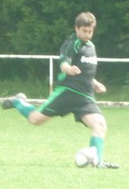
Tes qualités sur un terrain : (Une énorme technique balle au pied !!!) (réponse de Flav)
Tes défauts sur un terrain: la vitesse et les efforts défensifs
Passions : Sport en général
Equipe préférée : Arsenal
Joueur préféré : Thierry Henry
Meilleur joueur avec qui tu aies joué : Un copain d’enfance Cedric Farges
Meilleur souvenir de footballeur : Les montées en jeune et senior avec ES.Brulain
Une anecdote sur les terrains : la traversé d’un lièvre en plein match.
Chanteur préféré : Pas de chanteur particulier …
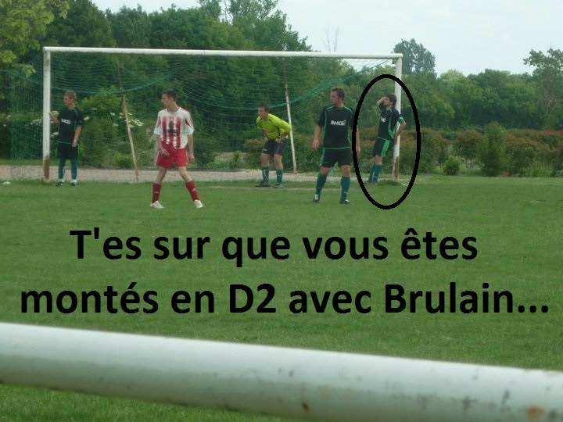
Film préféré: Plutôt series: The walking dead, Vikings …

